

ELTE - BEAC Mini VB
1. Helyszín:
1119 Budapest, Mérnök utca 35. ELTE füves pályájái. Megközelíthető a 18-41-es villamossal, illetve a 14-73-103-173 autóbusszal.
2. Időpont
2014. július 5. 9.00-tól
3. Lebonyolítás
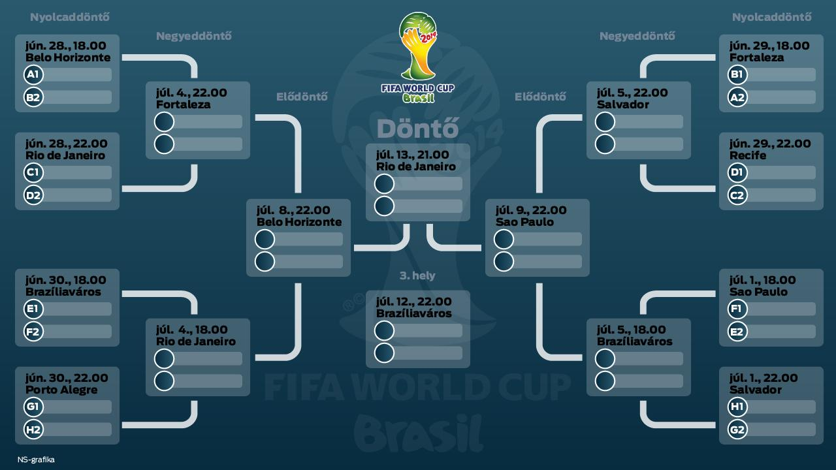
A csapatokat a VB sorsolása alapján csoportokra bontjuk. A lebonyolítási rendszer illetve a mérkőzések beosztása teljesen idomul a FIFA World Cup lebonyolításához. A mérkőzések 2x12 percig tartanak, 4+1-es létszám mellett. A csoportok első két helyezettje jut a rájátszásba. Azonos pontszám esetén a csapatok között az egymás elleni eredmény, jobb gólkülönbség végül több rúgott gól dönt. Ha több csapat is azonos pontszámmal végez, úgy az egymás ellen elért eredményeik alapján létrehozott minitabella dönt. Minden csapat köteles egységes, azonos színű szerelésről gondoskodni. A Mini VB hivatalos labdája az Adidas Brazuca.

4. Játékszabályok
A mérkőzések futsal szabályok szerint, de 5-ös méretű labdával, futóórával zajlanak. A játékszabályokról a játékszabályok dokumentumban bővebb tájékoztatást kaphattok.
5. Nevezés
A nevezés az eltese2008@gmail.com-ra küldött e-maillel és a nevezési előleg- 5000 Ft-befizetésével válik véglegessé. Az e-mailben szerepelnie kell a csapatnévnek, a választott válogatottnak és a csapatvezető telefonszámának. A nevezési díj teljes összege 13000 Ft.
A nevezési díj befizetésének módjai:
1)Átutalással:
BEAC
OTP 11711034-20023436
Megjegyzéshez: csapatnév, MINI VB
2)Készpénzzel:
ELTE-BEAC iroda, Bogdánfy út 10/b, I.lépcsőház, II. emelet.
Minden hétköznap 10.00 - 16.00
Béni Zoltán keressétek 06306602786 (előzetes időpont egyeztetés ajánlott)
6. Díjazás
A Mini VB 1-2-3 helyezettje kupa-érem és a szponzorok által felajánlott díjazásban részesülnek. Díjazzuk a gólkirályát - aranycipő, a torna játékosát – aranylabda és a torna kapusát – aranykesztyű is.

